**تمرین عملی سری 1**

1. حجم هر بسته‌ای که از طریق ping ارسال می‌شود برابر 32 بایت است.

با استفاده از سوییچ -l می‌توانیم خودمان تعیین کنیم که حجم هر بسته چه مقدار باشد.

برای مثال دستور ping -l 64 google.com، بسته‌های 64 بایتی ارسال می‌کند.

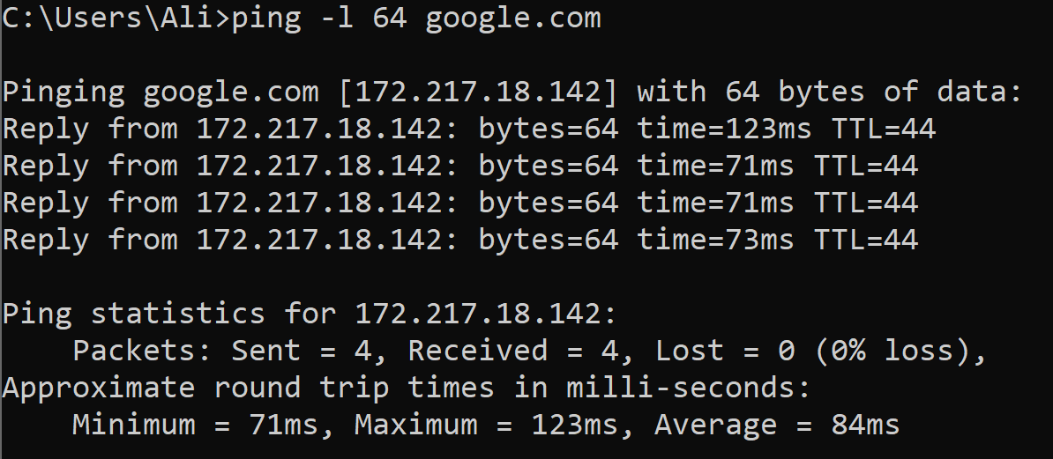

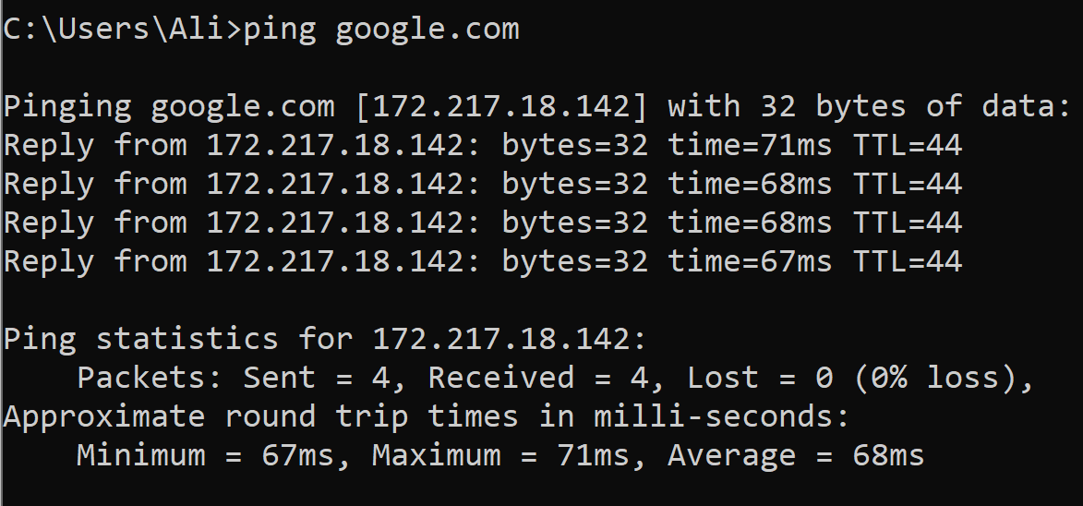

1. همان‌طور که در تصاویر زیر مشاهده می‌کنیم میانگین زمان رفت و برگشت در aut.ac.ir کمتر از google.com است.

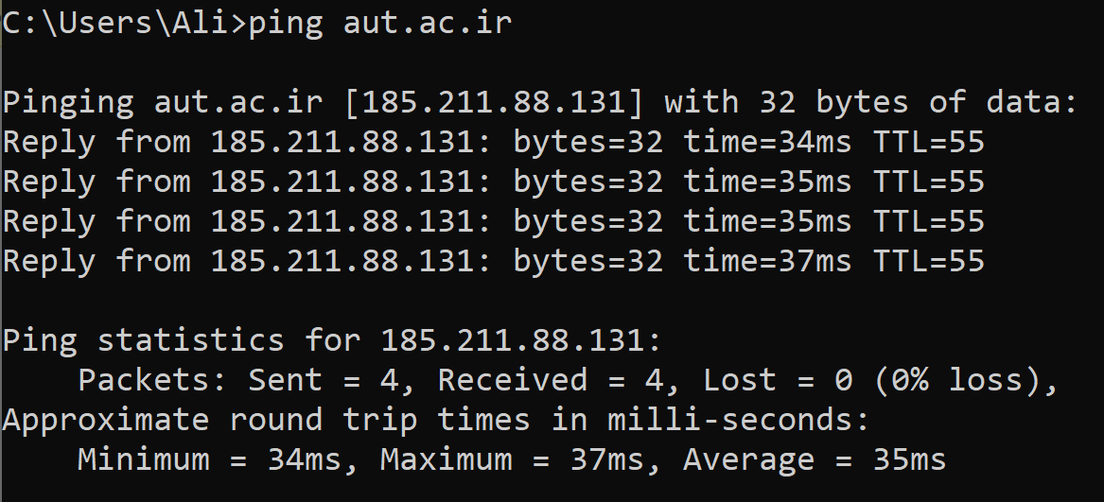این می‌تواند به خاطر این باشد که سرورهای سایت دانشگاه امیرکبیر در داخل ایران واقع هستند اما سرورهای گوگل واقع در خارج از کشور اند که این مسئله در محاسبه این متغییر موثر است.

در تست سایت dolat.ir با پیغام Request timed out مواجه می‌شویم ولی این سایت در مرورگرها بدون مشکل باز می‌شود. این مشکل می‌تواند از آنجا باشد که برخی میزبان‌ها دارای firewall ای هستند که بسته‌های ICMP که در ping استفاده می‌شود را مسدود می‌کنند.

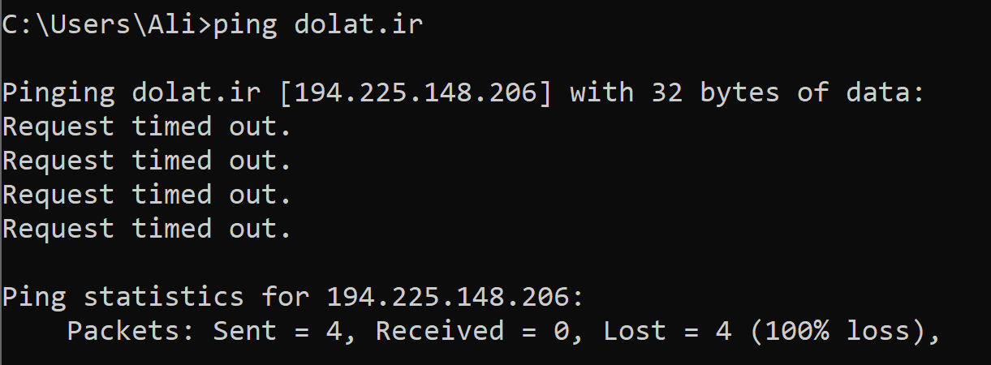

همچنین با استفاده از سوییچ -t در ping می‌توانیم ارسال و دریافت پیغام را بدون توقف ادامه دهیم.

1. آخرین ip ای که در دستور tracert مشاهده می‌شود اگر در بین راه با مشکلی رو به رو نشود، ip سرور همان مقصدی است که آن را مقابل دستور tracert قرار دادیم.

در tracert google.com آخرین ip ای که مشاهده می‌شود 172.217.18.142 است که همان آدرس گوگل است.

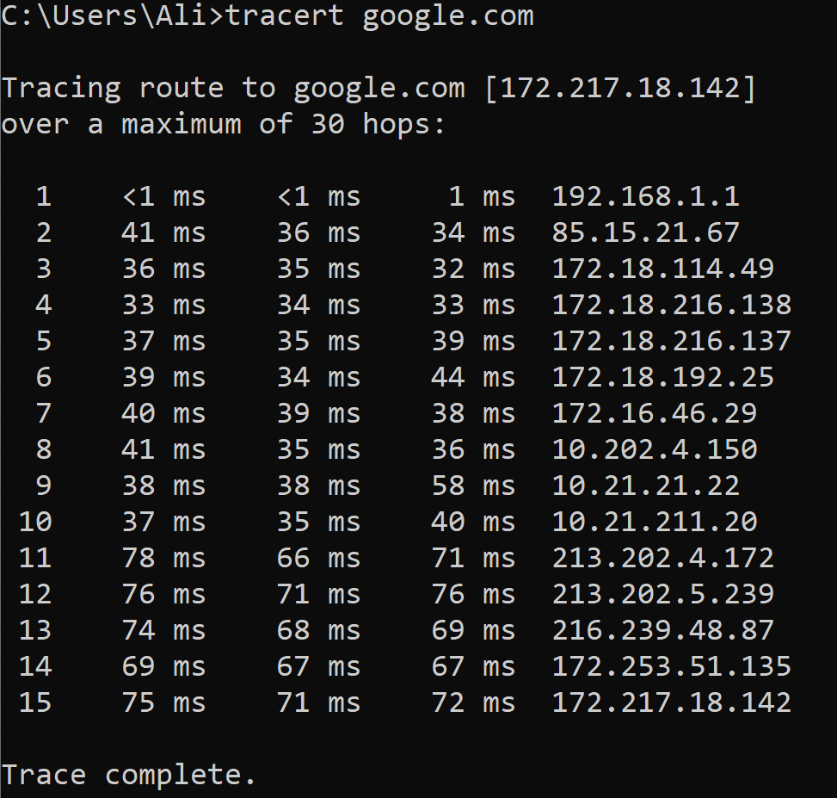

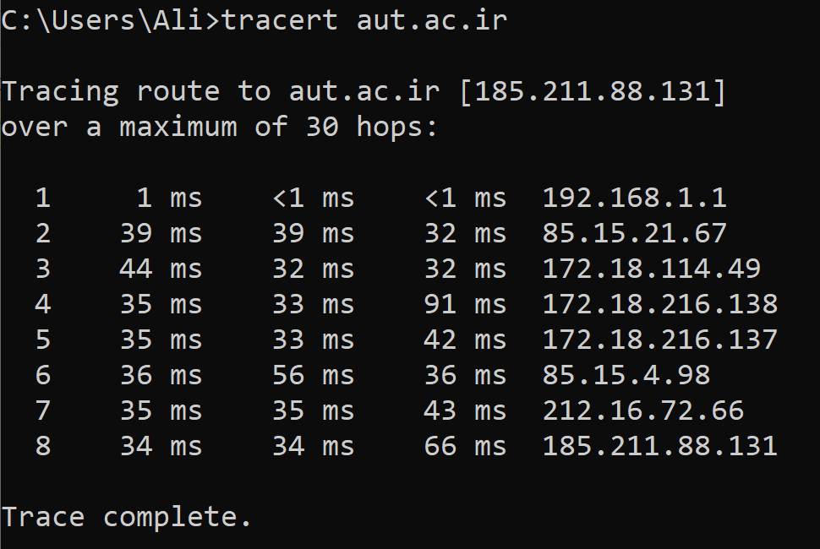در tracert aut.ac.ir آخرین ip ای که مشاهده می‌شود 185.211.88.131 است که آدرس سرور دانشگاه است.

در tracert facebook.com آخرین ip ای که مشاهده می‌شود 185.57.202.229 است که دقیقا مشخص نیست کجاست ولی می‌دانیم در مسیر دسترسی ما سایت فیسبوک بوده است و ip یکی از ispها یا موارد مشابه است.

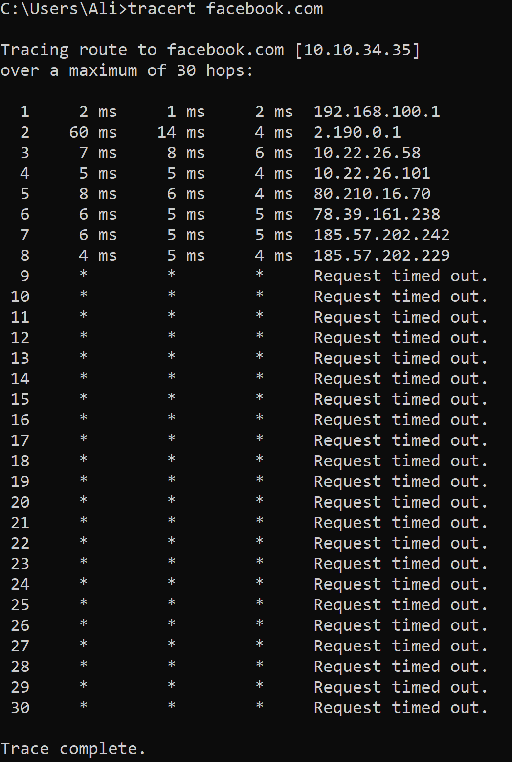علت وجود Request timed out ها هم این است که سایت فیسبوک فیلتر است و ما نمی‌توانیم مستقیم به آن دسترسی داشته باشیم.